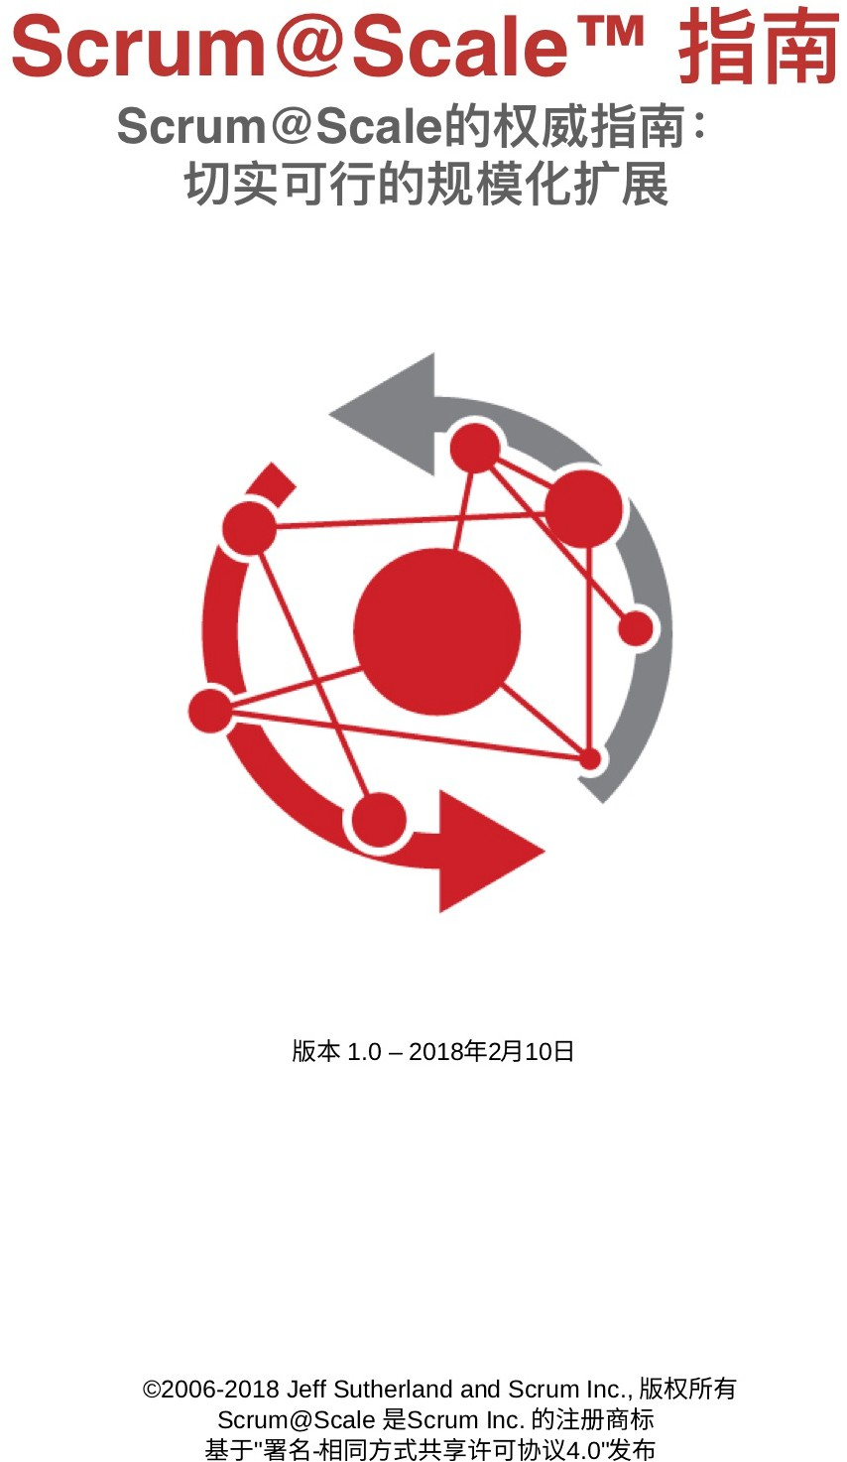

版本2.1-2022年2月

©2006-2022 Jeff·Sutherland和Scrum Inc.有限公司版权所有

Scrum@Scale是Scrum Inc.有限公司的注册商标

基于“署名-相同方式共享许可协议4.0”发布

# 目录

目录 1

前言 2

目的 3

定义 4

Scrum@Scale的组件 4

价值观驱动的文化 5

启动：安装敏捷操作系统 5

规模化团队 6

团队流程 6

Scrum of Scrums （SOS） 6

大型组织的规模化 7

规模化事件和角色 8

事件：规模化的每日Scrum（Scaled Daily Scrum，SDS) 8

事件：规模化的回顾会 9

Scrum Master循环：协调“如何做” 9

角色：Scrum of Scrums Master (SoSM) 9

SM循环的核心：最高行动团队（EAT） 10

EAT待办列表和职责 10

持续改进和消除障碍 11

跨团队协同 11

交付 12

产品负责人循环：协调“做什么” 12

扩展产品负责人 – 产品负责人循环 12

角色：首席产品负责人（CPO） 13

规模化产品负责人团队 13

PO循环的核心：最高决策团队（EMS） 13

协调“做什么” — 产品负责人循环 13

战略愿景 14

待办事项列表优先级排序 14

待办事项列表分解和细化 14

发布计划 14

连结产品负责人循环和Scrum Master循环 15

产品及发布反馈 15

度量与透明 15

关于组织设计的一些说明 16

结束语 17

致谢 18

历史 18

贡献者与机构 18

参考资料 18

# 前言

最初在《Scrum 指南》中概述的 Scrum，其重点是一个 Scrum 团队能够在保持可持续步伐的同时提供最佳价值。自诞生以来，Scrum 的使用范围已扩展到需要多个团队共同努力才能创建的产品、流程和服务。

在实地工作中，我们多次发现，随着组织内 Scrum 团队数量的增加，出现了两个主要问题：

* 由于团队间的相互依赖、重复劳动和沟通不畅等问题，每个团队的产出（工作产品）的数量、速度和质量会下降。
* 组织原有的管理架构无法有效实现业务敏捷性。会出现不能对事项的优先级达成一致、无法快速调整团队以应对动态的市场条件等问题。

为了应对这些问题，组织显然需要一个有效协调多个 Scrum 团队的框架，以实现以下目标：

* 线性可扩展性：随着团队数量的增加，交付的工作产品也增加相应的百分比
* 业务敏捷性：通过对原有稳定状态进行调整以快速响应变化的能力。

Scrum@Scale 可以帮助一个组织将多个Scrum团队网络有效地整合在一起，使它们可以聚焦于高优先级的目标上。 为了实现这个目标，它建立起一个“最小可行官僚（MVB）”架构，该架构将单个 Scrum 团队的工作方式自然地扩展到了团队网络中。

当团队网络的表现与其规模无关时，它就可以实现线性扩展。 以此为目标设计和协调团队网络，就不会以某种特定方式限制它的增长；相反，它允许团队网络根据其独特的需求，以可持续的变化节奏有机地增长，从而使参与的个人能够更好地适应。

“最小可行官僚”的定义是：在不妨碍交付客户价值的前提下，以最少的管理机构和流程来执行其组织功能。 它通过减少决策延迟（即减少做决定的时间）来实现业务敏捷性，而决策延迟已被视为成功的主要驱动力。要开始实施 Scrum@Scale，参与者必须熟悉《敏捷宣言》和2020版《Scrum 指南》。 如果不了解敏捷的本质，就无法实现敏捷。 如果一个组织不能把单团队的Scrum用好，就无法成功地将它扩展到多个团队。

# 目的

本指南包括Scrum@Scale 的定义和该框架的组件。 它阐述了扩展的角色、扩展的事件和企业级工件的作用，以及将它们结合在一起的各种规则。

本指南包含以下四个基本部分：

* Scrum@Scale 简介及入门基础
* Scrum Master循环概览
* 产品负责人循环概览
* 两个循环是如何整合在一起的

每个组件都服务于一个特定目的，这些组件都是在更大范围获得成功不可或缺的部分。更改它们的核心设计或理念、遗漏任何组件，或者不遵循本指南中所列出的基本规则，都会限制Scrum@Scale实施的有效性。

本指南只阐明基本结构和规则，不描述具体为实施每个组件而应用的各类战术方法。可以参照其他资源提供的关于模式（patterns）、流程和见解作为补充。

# 定义

Scrum 是一个轻量级的框架，它通过提供针对复杂问题的自适应解决方案，来帮助人们、团队和组织创造价值。

《Scrum指南》描述了创造Scrum团队环境的最基本要素，使之可以通过极致的透明度和一系列正式的事件（events）来检视和调整团队及其产品，从而达到驱动创新、提升客户满意度、提升团队绩效和幸福感的目的。

Scrum@Scale 是一个轻量级的组织框架，在这个框架内，按照《Scrum 指南》运作的团队网络可以解决复杂的适应性问题，同时创造性地交付具有最高价值的产品。这些 "产品 "可以是实体产品、数字产品、复杂的集成系统，也可以是流程、服务等。

《Scrum@Scale指南》描述了通过在整个组织中使用 Scrum 及其带来的业务敏捷性来扩展 Scrum 的最小组件集合。它可以用于工业、政府、非营利组织和学术界等所有类型的组织。如果一个组织还没有使用Scrum，它将需要对其操作系统进行变革。

Scrum有意将“做什么”（产品）和“如何做”（流程）的责任分开。这在Scrum@Scale中也同样适用，以明确理解各自的管辖权和责任，消除那些阻碍团队实现其最佳的绩效的组织问题。因为Scrum@Scale是由组件组成的，所以它允许组织定制他们的转型策略与实施方法，使组织首先工作在其认为最有价值或最需要调整的领域，继而再向其他领域推进。

Scrum@Scale将这些组件分到两个循环中：Scrum Master循环（"如何做"）和产品负责人循环（"做什么"），两个循环的两个交点上分别有一个组件，还共享交集中的一个组件。这两个循环作为一个整体，产生了一个强大的支持结构，用于协调多个团队共同致力于同一目标。

# Scrum@Scale的组件

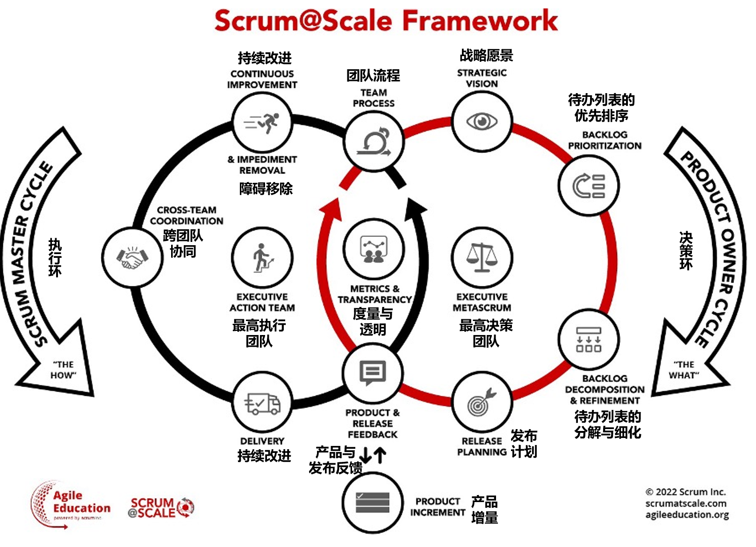

图1 Scrum@Scale框架

## 价值观驱动的文化

Scrum@Scale致力于通过经验过程控制和Scrum价值观建立健康的组织文化。经验过程控制的核心是透明、检视和调整，这些支柱是在Scrum的价值观（开放、勇气、专注、尊重、承诺）的支持下得以实现。

“开放” 有助于提高所有工作和流程的透明度，没有开放性，就无法诚实地检查这些工作和流程，也无法尝试对其进行改进。“勇气”是指大胆尝试，以创新的方式更快地实现价值。“专注”和“承诺”指的是我们履行工作职责的方式，把为客户创造价值放在首位。最后，所有这一切都必须在“尊重”开展工作的个体的环境中进行，没有他们，一切都无从谈起。

Scrum@Scale 支持积极的团队学习环境，以可持续的速度开展工作，同时将客户价值放在首位，从而帮助企业蓬勃发展。

## 启动：安装敏捷操作系统

在实施大型团队网络时，关键是要在扩展之前开发一个可扩展的参考模型。参考模型就是协调完成每个Sprint目标的一小群团队。当这些团队成功实施 Scrum 后，组织的其他部门就有了一个可以复制的、正常运行的、健康的 Scrum 范例。它是在下一个团队网络中推广 Scrum 的原型。当在多个团队部署Scrum时，Scrum 实施过程中的任何问题都会被放大。这些问题包括阻碍团队绩效并使团队受挫的组织政策和过程或开发实践等。

在规模化的环境中，参考模型的最佳实现方式是将需要协调的团队组成一个Scrum of Scrums（SoS），以便共同交付一套完全集成的产品增量。要想高效运行Scrum of Scrums，最少需要成立两个领导团队以实现“最小可行官僚（MVB）”：一是最高决策团队（Executive MetaScrum，EMS），负责Scrum of Scrums产出什么；二是最高行动团队（Executive Action Team，EAT），负责如何能够更快交付。最高决策团队和最高行动团队是各自循环运转的核心。

## 规模化团队

在Scrum里，理想的状态是一个Scrum团队就能独立交付产品。为此，团队成员需要具备从构思到实现的所有必要技能。这一理想状态在Scrum of Scrums这个更大的团队中同样适用。Scrum of Scrums中的每个团队都必须满足团队流程这个组件要求。

## 团队流程

团队流程就是《Scrum指南》中描述的Scrum。由于每个Scrum团队都有一位产品负责人和一位Scrum Master，所以团队流程成了产品负责人循环和Scrum Master循环的第一个交叉点。团队流程组件的目标如下：

* 最大化已完成工作（满足“完成的定义”）的流动
* 随着时间的推移提高团队的绩效
* 让团队以可持续并能够发展的方式运作
* 加快客户反馈循环

## Scrum of Scrums （SOS）

Scrum of Scrums的运作就像一个Scrum团队一样，通过扩展的Scrum职责、事件和工件来满足团队流程组件。虽然《Scrum指南》中定义最佳的团队规模为10人以下，但哈佛大学的研究表明最佳团队规模是4.6人（平均值）。因此，Scrum of Scrums中团队的最佳个数为4或5个。

构成Scrum of Scrums的这些团队是一个动态小组，负责在每个Sprint结束时交付完全集成的潜在可发布产品增量。理想状况下，他们具备向客户直接交付价值所需的所有技能。

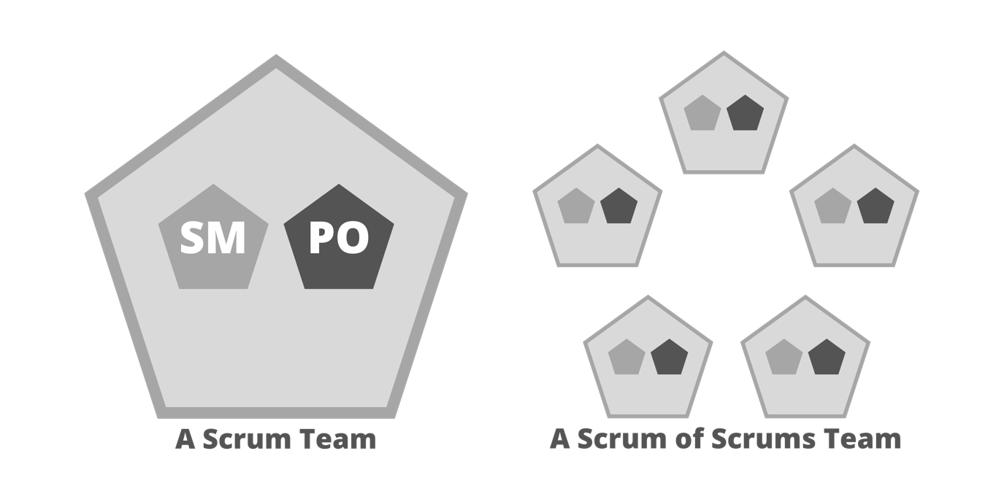

图2 一个Scrum团队和一个Scrum of Scrums团队

注意：在上图以及后面的所有图中，浅灰色五边形代表一个团队。在一些情况中，我们用小五边形代表Scrum Master和产品负责人。因为每个组织的结构图可能有很大不同，本文图表仅供参考。

## 大型组织的规模化

根据实施规模的不同，交付复杂的产品可能需要多个Scrum of Scrums。此时，可将多个Scrum of Scrums组成一个Scrum of Scrum of Scrums（SoSoS），并设置相应的角色、工件及事件。

以Scrum of Scrums 的方式扩展减少了组织内通信路径的数量，从而限制了通信开销的复杂性。SoSoS 与SoS的协作方式，与 SoS与单个 Scrum 团队的协作方式完全相同，因此可以实现线性扩展。

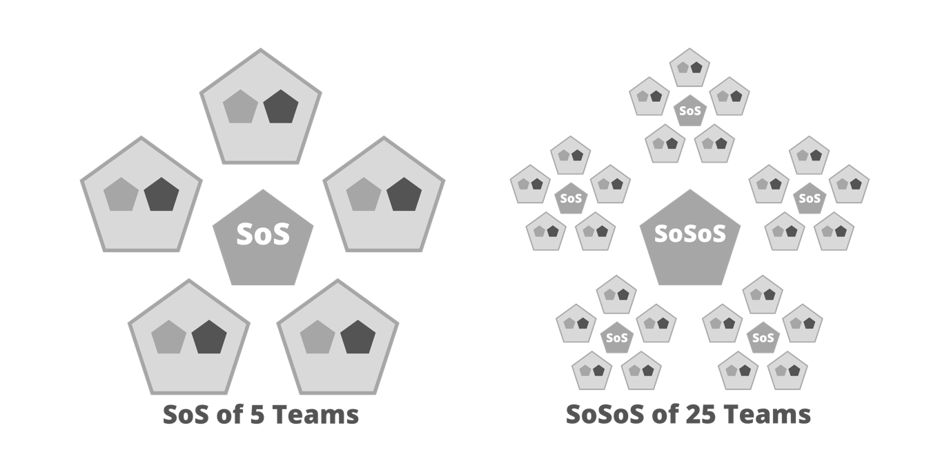

图3 5个Scrum团队组成的SoS、25个Scrum团队组成的SoSoS

注意：为简单起见，示例图中的团队数量和分组是对称的。这些示例仅供参考，因为每个组织结构图可能会有很大不同。

## 规模化事件和角色

如果Scrum of Scrums（SoS）作为一个Scrum团队运作，那么它就需要扩展的Scrum事件和扩展的团队职责。为解决每个Sprint中“如何做（How）”的问题，SoS需举行扩展的每日Scrum和Sprint回顾。为解决每个Sprint中“做什么（What）”的问题，SoS需举行扩展的Sprint计划和Sprint评审。作为一项持续进行的实践，待办事项列表梳理工作也需要在不同的层级进行。

规模化的每日 Scrum 和Sprint回顾由该小组的 Scrum Master（Scrum of Scrum Master，简称 SoSM）主持。规模化的Sprint评审和待办列表梳理工作由首席产品负责人（CPO）指导的产品负责人团队来完成。规模化的 Sprint 计划由产品负责人团队和 Scrum Master们共同完成。产品负责人团队对于当前Sprint需要交付的产品有着深刻的见解，而 Scrum Master们则对团队的产能和技术能力有深刻的见解。SoSM（Scrum of Scrums Master）和CPO（首席产品负责人）的角色将扩展到领导团队，其驱动相应的循环来满足 Scrum@Scale 的要求。

## 事件：规模化的每日Scrum（Scaled Daily Scrum，SDS)

每日 Scrum讨论的重点是实现Sprint目标的进度以及实现该承诺的障碍。在规模化环境中，Scrum of Scrums 需要了解集体进度，并对参与团队提出的障碍做出回应；因此，每个团队至少有一名代表参加规模化的每日Scrum(SDS)。团队中其他人员也可根据需要参加，不限人数。

为优化团队协作和绩效， 规模化的每日Scrum（SDS）按照每日Scrum的方式进行：

* 时长为15分钟以下
* 每个团队至少有一位代表出席
* 讨论各团队如何更加高效协作、已完成什么、还要完成什么、出问题的地方及其原因和解决方法

提问示例：

* 团队遇到了哪些阻碍影响到他们完成Sprint目标或交付计划？
* 是否有团队做了会影响其他团队完成Sprint目标或交付计划的事情了吗？
* 是否发现了新的团队间依赖，或者解决某个现有依赖的办法？

## 事件：规模化的回顾会

Scrum of Scrums在每个Sprint都会举行扩展版本的Sprint回顾会，在回顾会中，每个团队的Scrum Master聚在一起，讨论为持续改进做了哪些试验，试验结果如何。另外，他们还应该讨论下一轮将做哪些试验，以及如何在Scrum of Scrums或更广泛的范围中利用成功的改进。

# Scrum Master循环：协调“如何做”

## 角色：Scrum of Scrums Master (SoSM)

Scrum of Scrums的Scrum Master，我们把他叫做Scrum of Scrum Master（SoSM）。SoSM负责保障规模化活动的进行，使其富有成效、积极向上并在约定的时间盒内结束。SoSM可以由其中一个团队的Scrum Master兼任，也可以是专职人员。他们对协作团队的成果交付负责，并不断提高Scrum of Scrums的效率。这包括更大的团队吞吐量、更低的成本和更高的质量。为了实现这些目标，他们必须：

·与首席产品负责人紧密合作，至少在每个Sprint交付一个潜在可发布的产品增量

·协调各团队的交付与产品负责人团队的发布计划

·使障碍、流程改进和进展在组织中可视化

·促进障碍的优先排序和消除，特别注意跨团队的依赖关系

SoSM是一个真正的领导者，通过识别团队间以及Scrum of Scrums与外部的依赖关系、促进跨团队的协调和沟通，来为团队和组织服务。他们负责向首席产品负责人、利益相关方和组织更高层面提供关于产品开发进度、障碍清除情况的信息和其他度量指标。SoSM以身作则，指导其他人提高Scrum实践的有效性和在整个组织中的应用。

在多个 "Scrum of Scrums （SoS）"组合成 "Scrum of Scrum of Scrums （SoSoS）"的情况下，就需要一个 "Scrum of Scrum of Scrums "的Scrums Master（SoSoSM）来从更广泛的角度进行协调。

## SM循环的核心：最高行动团队（EAT）

最高行动团队(EAT) 履行整个敏捷组织的Scrum Master职责。这个领导团队通过以下方式创造敏捷生态系统，使参考模型能够以最佳方式运作：

· 弘扬Scrum价值观

· 确保Scrum角色得到创建和支持

· 举行和参加Scrum事件

· 确保Scrum工件及其相关承诺的完成，使之透明化，并在每个Sprint中更新

· 制定指导方针和过程，这些方针和过程充当参考模型与组织中任何非敏捷部分之间的翻译层

最高行动团队（EAT）负责消除Scrum of Scrums（或更大范围）成员无法消除的障碍。因此，它必须由那些在行政上或财务上被授权的人组成。最高行动团队的功能是协调多个Scrum of Scrums（或更大范围），并与组织的任何非敏捷部分进行沟通。与任何Scrum团队一样，它需要一个产品负责人、一个Scrum Master和一个透明的待办列表。

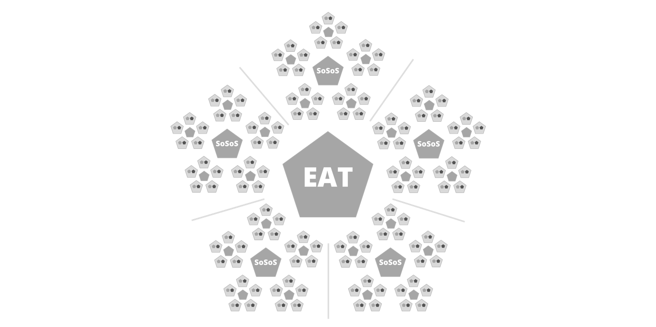

图例展示了了1个EAT协调分布在5个群组中的25个团队

## EAT待办列表和职责

最高行动团队（EAT）的“产品”是为组织建立的一个敏捷操作系统。 EAT会组织管理一份产品待办列表，其中包含组织为了实现更大的业务敏捷性而正在进行的转型举措。这份待办列表中还包括消除障碍的流程改进，以及需要标准化的改进事项。

EAT的职责包括但不限于：

* 当参考模型在组织中扩展时，为其创建一个敏捷的操作系统，包括实现敏捷性的企业运作规则、程序和指南
* 确保产品负责人组织得以建立并得到资助和支持
* 度量和改进组织内的Scrum实践质量
* 在企业内部培养业务敏捷的能力
* 创建一个Scrum专业人士的持续学习中心
* 支持探索新型工作方式

最高行动团队（EAT）的职能是确保这些待办事项得到落实。他们可以自己做，也可以授权其他小组来做。由于最高行动团队（EAT）对组织内的Scrum质量负责，整个Scrum Master组织向他们汇报。

Scrum Master组织（Scrum Master、Scrum of Scrums Master和EAT）作为一个整体来实施Scrum Master循环的组件。这些组件是：

* 持续改进和消除障碍
* 跨团队协同
* 交付

## 持续改进和消除障碍

理想情况下，障碍应尽快消除。这对于避免障碍的扩大至关重要， 并且未解决的障碍也会降低生产率。因此，"持续改进和消除障碍 "的目标是

* 识别障碍并将其重新定义为改进的机会
* 确保组织的透明度和可见性，以实现变革
* 保持一个有效的环境，以确保能够进行优先排序和消除障碍
* 验证改进是否对团队和/或产品指标产生了积极影响

## 跨团队协同

当需要多个团队来共同创建一个产品时，需要流畅的协作来获得成功。因此，跨团队协同的目标是：

* 同步多个相关团队的类似流程
* 减轻跨团队的依赖性，确保它们不会成为障碍
* 保持团队规范和准则的一致性，以实现一致的产出

## 交付

由于 "Scrum of Scrum "的目标是作为一个整体运作并共同发布，因此如何交付产品属于他们作为一个团队的职责范围。产品负责人团队决定发布的内容和向客户交付增量的最佳时间。因此，Scrum of Scrums 的交付目标是：

* 为客户持续提供有价值的成品
* 将不同团队的工作整合为一个无缝产品
* 确保高质量的客户体验

# 产品负责人循环：协调“做什么”

## 扩展产品负责人 – 产品负责人循环

每一个 Scrum of Scrums都有一个共享的待办列表，为团队网络的待办事项提供指引。这需要一个由首席产品负责人（Chief Product Owner，CPO）带领的产品负责人团队（PO 团队）。他作为产品负责人对SoS团队负责。产品负责人团队的工作重点是确保各个团队的优先事项遵循同一条路径。这使他们能够协调各个团队的待办列表，并与利益相关者和客户需求保持一致。

各个团队的产品负责人负责该团队Sprint待办事项列表的内容和优先级排序，可根据需要基于自己的判断，从公共待办事项列表拉取或生成独立的待办事项，以满足业务目标。

产品负责人团队的主要职责是：

* 沟通产品的总体愿景，并使其对组织中的每个人都可见
* 与关键利益相关者保持对齐，以确保对待办事项列表实施的支持
* 生成唯一的、按优先级排列的待办事项列表，确保没有重复的工作
* 与Scrum of Scrums Master（SoSM）合作，创建一个适用于所有团队的最低限度统一的“完成定义”
* 消除团队中出现的相互依赖
* 执行协调一致的路线图和发布计划
* 监控那些有助于深入了解产品和市场的度量指标

## 角色：首席产品负责人（CPO）

首席产品负责人会协调产品负责人团队一起确定待办列表的优先级。他们将待办事项列表的优先级与利益相关者、客户需求保持对齐。CPO可以是某个团队的产品负责人，也可以是专职人员。他们的主要职责与通常的产品负责人相同，只是被扩展如下：

* 为整个产品设定战略愿景
* 创建由所有团队交付的、唯一的、按优先级排序的待办事项列表
* 决定产品负责人团队需要监控哪些指标
* 评估客户对产品的反馈，并相应地调整公共待办事项列表
* 推进MetaScrum事件（见下文）

首席产品负责人与相应的SoSM一起，负责根据发布计划高效地交付产品增量。

## 规模化产品负责人团队

有了产品负责人团队，就可以实现产品负责人的网络设计，该网络可以与关联的Scrum of Scrums一起扩展。没有与这些扩展单元相关的特定术语，他们的首席产品负责人也没有特定的扩展头衔。鼓励每个组织自行设计。

## PO循环的核心：最高决策团队（EMS）

为了履行整个敏捷组织的产品负责人角色，首席产品负责人在EMS（最高决策团队）的会议中与高管和关键利益相关者会面。此事件源自MetaScrum模式5。它是领导层和其他利益相关者向PO团队表达意向的讨论会，用来协商优先级、调整预算或重组团队以实现价值最大化。除了在EMS会议上，在Sprint的其它任何时候都不应该做出这些决定。

在EMS（最高决策团队）会议上，一个动态的领导团队设定组织愿景和战略重点，使所有团队围绕共同目标保持一致。为了提高效率，由首席产品负责人来主持会议，每个团队的产品负责人（或代理人）必须参加。这一活动根据需要随时举行——每个 Sprint 至少一次——以确保在 "Scrum of Scrums "中的待办事项保持一致。最理想的情况是，这个领导团队以 Scrum 团队的形式开展工作。

## 协调“做什么” — 产品负责人循环

产品负责人组织，包括产品负责人、首席产品负责人和最高决策团队（EMS），作为一个整体，共同完成产品负责人循环的各个组件的功能：

* 战略愿景
* 待办事项列表优先级排序
* 待办事项列表分解&细化
* 发布计划

## 战略愿景

一个令人信服的愿景既能吸引客户，也能吸引优秀员工。因此，需要制定一个战略愿景，对外和对内进行宣传，其目标是：

* 使整个组织沿着共同的道路前进
* 令人信服地阐明组织及其产品存在的理由
* 明确制定具体的产品目标
* 说明组织将如何利用其关键资产
* 能够应对快速变化的市场环境

## 待办事项列表优先级排序

团队若想要以更好的方式协调工作、优化价值交付，就必须对待办事项列表进行适当的优先排序。优先级之间的竞争会造成浪费，因为它会把团队拉向相反的方向。待办事项列表优先级排序的目标是：

* 对于要交付的产品、功能和服务，有一个清晰的优先顺序
* 待办事项列表的排序要反映价值创造、风险减轻和内部依赖
* 在待办事项列表的分解和细化之前，确定整个敏捷组织中高层计划的优先排序

## 待办事项列表分解和细化

首席产品负责人的待办事项列表中的待办事项，比团队级的颗粒度要大。为了将优先的待办事项拉到各个团队中，可能需要对它们进行分解并更好地理解。待办事项列表分解和细化的目标是：

* 确定复杂的产品、项目和相关的产品目标，以将愿景变成现实
* 将那些复杂的产品和项目分解成独立的元素
* 确保团队可以进一步细化所有待办事项，使其在一个Sprint中完成

## 发布计划

发布计划可以包括向客户进行的一次或多次的产品发布。这是大于一个Sprint的长期规划周期。发布计划的目标是：

* 预测关键产品增量和功能的交付时间表
* 向利益相关方传达交付预期
* 沟通交付时间表的财务影响

# 连结产品负责人循环和Scrum Master循环

两个循环先在团队流程组件互相交汇。从此处开始，“做什么”和“如何做”的职责便区分开来，直到完成产品交付。循环在产品发布与反馈组件中再次交汇，在这里客户对产品的反馈得到解析。交集内开展度量，是为了做出经验性的决定，以在下个交付周期做出调整。产品负责人组织和Scrum Master组织协同一起工作来满足上述组件的需求。

## 产品及发布反馈

产品负责人组织负责解释产品反馈，通过更新产品待办事项列表来驱动产品的持续改进。Scrum Master组织负责解释发布反馈，以推动交付机制的持续改进。收集和分析反馈的目的是:

* 验证假设
* 理解用户如何使用产品并与之互动
* 捕捉新创意和涌现的新功能需求

## 度量与透明

不同组织以及组织内不同部门的度量标准可能都是与众不同的。Scrum@Scale不规定任何具体的度量标准，但它确实建议组织应该至少基于以下维度进行度量:

* 生产力——例如，每个Sprint交付的可工作产品的数量变化
* 价值交付——例如，团队每单位工作的业务价值
* 质量——例如，缺陷率或服务停机时间
* 可持续性——例如，团队幸福感

彻底的透明度是 Scrum 发挥最佳作用的必要条件，它使组织有能力诚实地评估其进展、检查并调整其产品和流程。

度量和透明组件是为了实现以下目标：

* 构建支持数据驱动决策的系统
* 减少决策延迟
* 简化团队、利益相关者或领导层所需的工作

## 关于组织设计的一些说明

用Scrum@Scale 来进行组织设计的目标，是为了使组织像框架本身一样以组件为基础。这样就可以根据市场情况重新平衡或重构团队。

示例图：

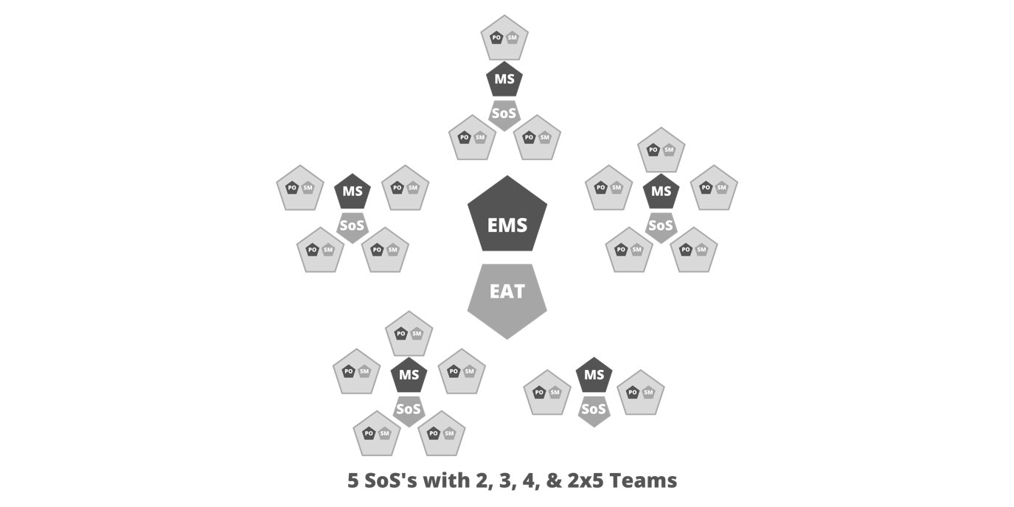

图5 5个SoS分别包含2、3、4个团队，还有2个包含5个团队

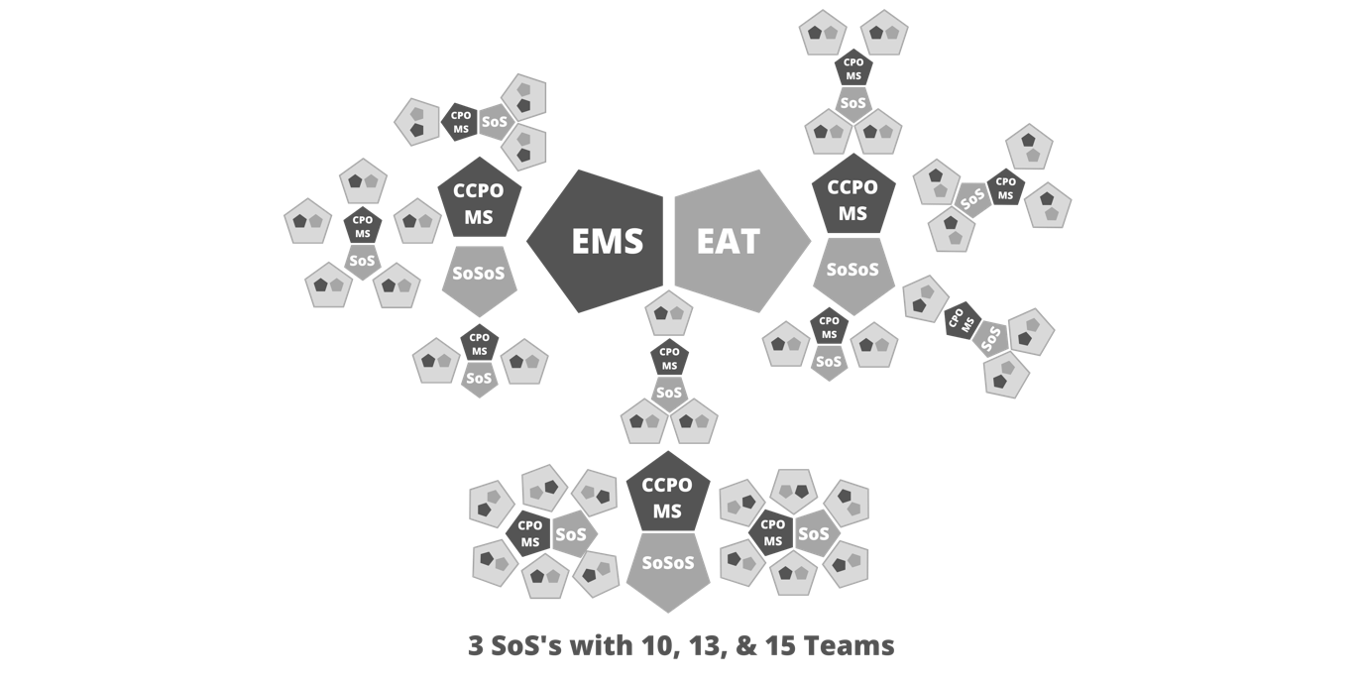

图6 3个SoSoS分别包含10、13、15个团队

客户关系、法务/合规、⼈力资源部门也包含在这里，因为他们是组织的必要部分。他们将作为独立的Scrum团队而存在，其他团队将依赖于他们。

关于最高行动团队(EAT)和最高决策团队(EMS)的最后说明:在本图中，由于某些成员既是EAT团队的成员，又参加了 EMS 的活动，因此它们被显示为相互重叠。在规模很小的组织或实施机构中，EAT和EMS可能由同一组人来担任。

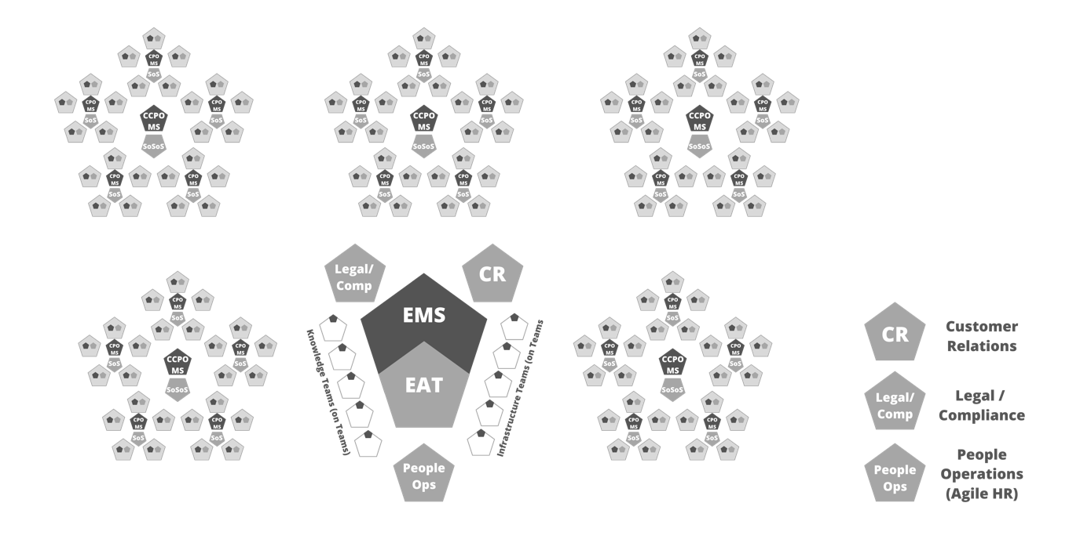

图7 （更庞大的组织示意图）

在这个组织图中，知识和基础设施团队代表了由专家组成的虚拟团队，这些专家人数较少，无法单独为每个团队提供人员。如果他们作为共享服务团队运作，他们将作为一个整体与Scrum团队进行协调，其中每个专业领域的产品负责人负责将请求转化为透明的排列好优先级的待办事项列表。一个重要的说明是，这些团队并不是各自独立的个体小组（因此它们被表示为空心五边形）；这些团队成员实际上坐在各个Scrum团队中，但他们为了专业领域待办事项的完成和流程改进，组成了一个虚拟的Scrum团队。

# 结束语

Scrum@Scale 旨在提升生产力，使整个组织能够事半功倍。通过在可持续的节奏下实施精简的工作流程并提升决策质量，可以改善工作环境、提高业务敏捷性，并为所有利益相关者带来更高的回报。

Scrum@Scale 旨在让整个组织全面采用Scrum。经过良好实施的Scrum可以将整个组织的运作由Scrum@Scale作为操作系统来驱动。

# 致谢

## 历史

Jeff Sutherland博士基于Scrum的基本原理、复杂适应系统理论、博弈论以及他在生物学方面的研究，开发了Scrum@Scale。该指南的初版是与Jessica Larsen、Avi Schneier和Alex Sutherland合作创建的。后续版本则在许多经验丰富的Scrum实践者的反馈基础上进行了完善，依据他们的实地工作成果进行了修订。

## 贡献者与机构

我们感谢IDX创造了“Scrum of Scrums”，这是第一次使Scrum能够扩展到数百个团队；感谢Patient Keeper创造了“MetaScrum”，使得创新产品的快速部署成为可能；同时感谢OpenView Venture Partners将Scrum推广至整个组织。我们还特别感谢Intel的贡献，他们教会了我们“除了使用可以自由扩展的架构，否则一切都无法规模化”；还感谢SAP，他们拥有全球最大的Scrum团队产品组织，教会我们管理层参与MetaScrum对于协调超过2,000个Scrum团队共同工作至关重要。

来自亚马逊、GE、3M、丰田、Spotify、马士基、康卡斯特、AT&T等等许多公司的敏捷教练和培训师已经在实施这些概念，他们也帮助我们在不同领域的各种企业中测试了这些概念的有效性。

# 参考资料

1. *“*Business agility.*”* Wikipedia, Last modi*fi*ed 27 February 2020. [https://en.wikipedia.org/wiki/Business_agility.](https://en.wikipedia.org/wiki/Business_agility)
2. Johnson, Jim. New CHAOS Report. The Standish Group. 2018.
3. Ogunnaike, Babatunde A. and Ray, W. Harmon. Process Dynamics, Modeling and Control. Oxford University Press. 1994.
4. Hackman, J Richard. Leading Teams: Setting the Stage for Great Performances. Harvard Business Press. 2002.
5. Sutherland, Jeff, Coplien, James O., and The Scrum Patterns Group. A Scrum Book: The Spirit of the Game. Pragmatic Bookshelf. 2019.
6. Sutherland, Jeff. *“*Inventing and Reinventing SCRUM in *fi*ve Companies.*”* Sur le site o*ffi*ciel de l*’*alliance agile. 2001.
7. Sutherland, Jeff. *“*Future of Scrum: Parallel Pipelining of Sprints in Complex Projects.*”* Proceedings of the Agile Development Conference. IEEE Computer Society 90-102. 2005.
8. Sutherland, Jeff and Altman, Igor. *“*Take No Prisoners: How a Venture Capital Group Does Scrum.*”* Agile Conference, 2009. AGILE*’*09, IEEE 350-355. 2009.